Документ предоставлен КонсультантПлюс

КОМИТЕТ ГОСУДАРСТВЕННОЙ ОХРАНЫ ОБЪЕКТОВ
КУЛЬТУРНОГО НАСЛЕДИЯ ВОЛГОГРАДСКОЙ ОБЛАСТИ

ПРИКАЗ
от 27 января 2021 г. N 22

ОБ УТВЕРЖДЕНИИ ОПИСАНИЯ МЕСТОПОЛОЖЕНИЯ ГРАНИЦ ЗАЩИТНЫХ ЗОН
ОБЪЕКТОВ КУЛЬТУРНОГО НАСЛЕДИЯ, РАСПОЛОЖЕННЫХ НА ТЕРРИТОРИИ
ДАНИЛОВСКОГО РАЙОНА ВОЛГОГРАДСКОЙ ОБЛАСТИ, РЕЖИМА
ИСПОЛЬЗОВАНИЯ ЗЕМЕЛЬ В ГРАНИЦАХ ЗАЩИТНЫХ ЗОН

Список изменяющих документов
(в ред. приказов комитета государственной охраны объектов культурного
наследия Волгоградской обл. от 26.07.2022 N 357, от 17.01.2023 N 27)

В соответствии со статьями 20.2 и 34.1 Федерального закона от 25 июня 2002 г. N 73-ФЗ "Об объектах культурного наследия (памятниках истории и культуры) народов Российской Федерации", Положением о комитете государственной охраны объектов культурного наследия Волгоградской области, утвержденным постановлением Администрации Волгоградской области от 19 декабря 2016 г. N 697-п, приказываю:
1. Утвердить графическое описание местоположения границ защитных зон объектов культурного наследия, расположенных на территории Даниловского района Волгоградской области, с перечнем координат характерных точек этих границ согласно приложениям 1 - 8.
(Приложение 1 утратило силу с 26.07.2022. - Приказ комитета государственной охраны объектов культурного наследия Волгоградской обл. от 26.07.2022 N 357)
(Приложения 2, 3 утратили силу с 17.01.2023. - Приказ комитета государственной охраны объектов культурного наследия Волгоградской обл. от 17.01.2023 N 27)
2. Утвердить режим использования земель в границах защитных зон объектов культурного наследия, расположенных на территории Даниловского района Волгоградской области, согласно приложению 9.
3. Настоящий приказ вступает в силу со дня его подписания и подлежит официальному опубликованию.

Председатель комитета
А.Ю.БАЖЕНОВ

Приложение 1
к приказу
комитета
государственной охраны
объектов культурного наследия
Волгоградской области
от 27.01.2021 N 22

Утратило силу с 26.07.2022. - Приказ комитета государственной охраны объектов культурного наследия Волгоградской обл. от 26.07.2022 N 357.

Приложение 2
к приказу
комитета
государственной охраны
объектов культурного наследия
Волгоградской области
от 27.01.2021 N 22

Утратило силу с 17.01.2023. - Приказ комитета государственной охраны объектов культурного наследия Волгоградской обл. от 17.01.2023 N 27.

Приложение 3
к приказу
комитета
государственной охраны
объектов культурного наследия
Волгоградской области
от 27.01.2021 N 22

Утратило силу с 17.01.2023. - Приказ комитета государственной охраны объектов культурного наследия Волгоградской обл. от 17.01.2023 N 27.

Приложение 4
к приказу
комитета
государственной охраны
объектов культурного наследия
Волгоградской области
от 27.01.2021 N 22

Графическое описание местоположения границ защитной зоны
объекта культурного наследия регионального значения
"Братская могила участников гражданской войны, погибших
за власть Советов", расположенного по адресу: Волгоградская
область, Даниловский район, хут. Атамановка

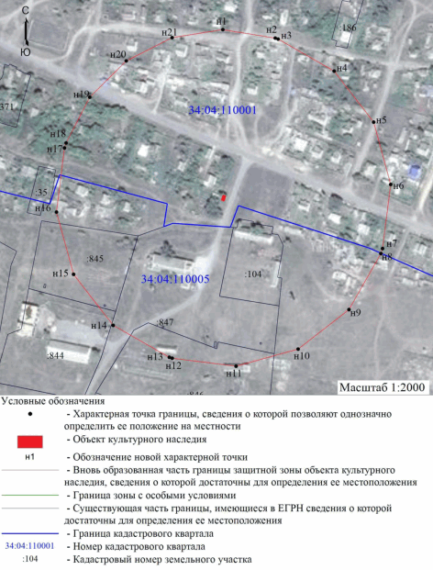

Перечень координат характерных точек границ защитной зоны
объекта культурного наследия регионального значения
"Братская могила участников гражданской войны, погибших
за власть Советов", расположенного по адресу: Волгоградская
область, Даниловский район, хут. Атамановка

Система координат: МСК-34 зона 1

Номер характерной точки | Длина линии (м) | X | Y
н1 |  | 645667,44 | 1372694,03
 | 64,2
н2 |  | 645657,18 | 1372757,4
 | 3,7
н3 |  | 645656,01 | 1372760,91
 | 78,08
н4 |  | 645617,33 | 1372828,74
 | 78,09
н5 |  | 645555,62 | 1372876,59
 | 78,08
н6 |  | 645480,3 | 1372897,17
 | 78,08
н7 |  | 645402,84 | 1372887,33
 | 6,4
н8 |  | 645396,77 | 1372885,3
 | 77,91
н9 |  | 645329,11 | 1372846,68
 | 77,9
н10 |  | 645281,35 | 1372785,14
 | 77,9
н11 |  | 645260,72 | 1372710,02
 | 77,91
н12 |  | 645270,36 | 1372632,71
 | 3,69
н13 |  | 645271,52 | 1372629,21
 | 78,07
н14 |  | 645310,07 | 1372561,32
 | 78,07
н15 |  | 645371,68 | 1372513,37
 | 78,07
н16 |  | 645446,95 | 1372492,65
 | 78,07
н17 |  | 645524,42 | 1372502,33
 | 6,41
н18 |  | 645530,5 | 1372504,35
 | 62,21
н19 |  | 645585,77 | 1372532,91
 | 62,23
н20 |  | 645629,6 | 1372577,08
 | 62,22
н21 |  | 645657,73 | 1372632,58
 | 62,21
н1 |  | 645667,44 | 1372694,03

Система координат: WGS 84

Номер характерной точки | N | E
н1 | 50°10'14,18" | 44°3'57,64"
н2 | 50°10'13,82" | 44°4'0,83"
н3 | 50°10'13,78" | 44°4'1,01"
н4 | 50°10'12,50" | 44°4'4,40"
н5 | 50°10'10,48" | 44°4'6,77"
н6 | 50°10'8,03" | 44°4'7,75"
н7 | 50°10'5,53" | 44°4'7,20"
н8 | 50°10'5,33" | 44°4'7,10"
н9 | 50°10'3,16" | 44°4'5,10"
н10 | 50°10'1,64" | 44°4'1,97"
н11 | 50°10'1,01" | 44°3'58,17"
н12 | 50°10'1,35" | 44°3'54,28"
н13 | 50°10'1,39" | 44°3'54,11"
н14 | 50°10'2,67" | 44°3'50,71"
н15 | 50°10'4,69" | 44°3'48,34"
н16 | 50°10'7,13" | 44°3'47,35"
н17 | 50°10'9,63" | 44°3'47,89"
н18 | 50°10'9,83" | 44°3'47,99"
н19 | 50°10'11,61" | 44°3'49,47"
н20 | 50°10'13,00" | 44°3'51,73"
н21 | 50°10'13,89" | 44°3'54,54"
н1 | 50°10'14,18" | 44°3'57,64"

Приложение 5
к приказу
комитета
государственной охраны
объектов культурного наследия
Волгоградской области
от 27.01.2021 N 22

Графическое описание местоположения границ защитной зоны
объекта культурного наследия регионального значения
"Братская могила участников гражданской войны, погибших
за власть Советов", расположенного по адресу: Волгоградская
область, Даниловский район, ст-ца Березовская, центр <3>

--------------------------------
<3> Адрес объекта культурного наследия указан в соответствии со сведениями из Единого государственного реестра объектов культурного наследия (памятников истории и культуры) народов Российской Федерации.
Фактическое местоположение объекта культурного наследия: Волгоградская область, Даниловский район, ст-ца Березовская, в 25 м юго-восточнее здания ДК по ул. Советской, 24.

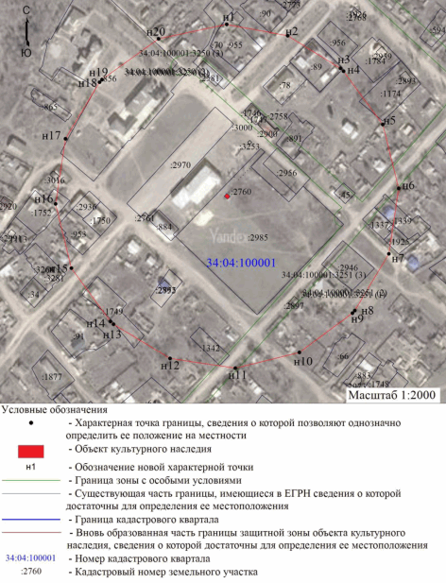

Перечень координат характерных точек границ защитной зоны
объекта культурного наследия регионального значения
"Братская могила участников гражданской войны, погибших
за власть Советов", расположенного по адресу: Волгоградская
область, Даниловский район, ст-ца Березовская, центр

Система координат: МСК-34 зона 1

Номер характерной точки | Длина линии (м) | X | Y
н1 |  | 656643,5 | 1366983,48
 | 73,43
н2 |  | 656630,04 | 1367055,67
 | 73,44
н3 |  | 656591,43 | 1367118,14
 | 4,95
н4 |  | 656588,1 | 1367121,8
 | 78,04
н5 |  | 656525,33 | 1367168,17
 | 78,04
н6 |  | 656449,59 | 1367186,99
 | 78,04
н7 |  | 656372,42 | 1367175,39
 | 78,05
н8 |  | 656305,56 | 1367135,13
 | 4,2
н9 |  | 656302,45 | 1367132,3
 | 78,1
н10 |  | 656256,06 | 1367069,47
 | 78,1
н11 |  | 656237,28 | 1366993,66
 | 78,11
н12 |  | 656248,96 | 1366916,43
 | 78,11
н13 |  | 656289,33 | 1366849,56
 | 4,95
н14 |  | 656292,67 | 1366845,9
 | 78,04
н15 |  | 656355,51 | 1366799,63
 | 78,04
н16 |  | 656431,28 | 1366780,93
 | 78,05
н17 |  | 656508,44 | 1366792,65
 | 78,05
н18 |  | 656575,24 | 1366833,01
 | 4,2
н19 |  | 656578,34 | 1366835,84
 | 82,46
н20 |  | 656626,47 | 1366902,8
 | 82,46
н1 |  | 656643,5 | 1366983,48

Система координат: WGS 84

Номер характерной точки | N | E
н1 | 50°16'11,78" | 43°59'16,88"
н2 | 50°16'11,32" | 43°59'20,52"
н3 | 50°16'10,04" | 43°59'23,65"
н4 | 50°16'9,93" | 43°59'23,83"
н5 | 50°16'7,88" | 43°59'26,13"
н6 | 50°16'5,42" | 43°59'27,03"
н7 | 50°16'2,93" | 43°59'26,40"
н8 | 50°16'0,78" | 43°59'24,32"
н9 | 50°16'0,68" | 43°59'24,18"
н10 | 50°15'59,21" | 43°59'20,98"
н11 | 50°15'58,63" | 43°59'17,14"
н12 | 50°15'59,04" | 43°59'13,25"
н13 | 50°16'0,37" | 43°59'9,90"
н14 | 50°16'0,48" | 43°59'9,71"
н15 | 50°16'2,54" | 43°59'7,42"
н16 | 50°16'5,00" | 43°59'6,52"
н17 | 50°16'7,49" | 43°59'7,16"
н18 | 50°16'9,63" | 43°59'9,24"
н19 | 50°16'9,73" | 43°59'9,39"
н20 | 50°16'11,26" | 43°59'12,80"
н1 | 50°16'11,78" | 43°59'16,88"

Приложение 6
к приказу
комитета
государственной охраны
объектов культурного наследия
Волгоградской области
от 27.01.2021 N 22

Графическое описание местоположения границ защитной зоны
объекта культурного наследия регионального значения
"Братская могила участников гражданской войны, погибших
за власть Советов", расположенного по адресу: Волгоградская
область, Даниловский район, р.п. Даниловка,
на Центральной площади

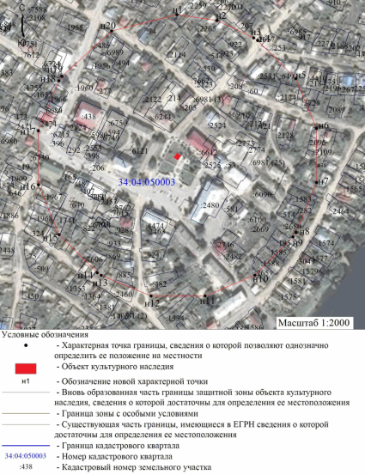

Перечень координат характерных точек границ защитной зоны
объекта культурного наследия регионального значения
"Братская могила участников гражданской войны, погибших
за власть Советов", расположенного по адресу: Волгоградская
область, Даниловский район, р.п. Даниловка,
на Центральной площади

Система координат: МСК-34 зона 1

Номер характерной точки | Длина линии (м) | X | Y
н1 |  | 666150,71 | 1376317,97
 | 58,71
н2 |  | 666142,17 | 1376376,06
 | 58,72
н3 |  | 666117,12 | 1376429,17
 | 6,74
н4 |  | 666113,38 | 1376434,78
 | 78
н5 |  | 666058,29 | 1376490
 | 78
н6 |  | 665986,26 | 1376519,94
 | 78
н7 |  | 665908,26 | 1376520,06
 | 78
н8 |  | 665836,15 | 1376490,33
 | 7,8
н9 |  | 665829,66 | 1376486,01
 | 78,07
н10 |  | 665774,36 | 1376430,9
 | 78,08
н11 |  | 665744,38 | 1376358,81
 | 78,07
н12 |  | 665744,28 | 1376280,74
 | 78,07
н13 |  | 665774,07 | 1376208,58
 | 6,74
н14 |  | 665777,81 | 1376202,97
 | 78
н15 |  | 665832,9 | 1376147,75
 | 78
н16 |  | 665904,93 | 1376117,81
 | 78
н17 |  | 665982,93 | 1376117,69
 | 78
н18 |  | 666055,04 | 1376147,42
 | 7,8
н19 |  | 666061,53 | 1376151,74
 | 97,24
н20 |  | 666126,95 | 1376223,68
 | 97,24
н1 |  | 666150,71 | 1376317,97

Система координат: WGS 84

Номер характерной точки | N | E
н1 | 50°21'15,35" | 44°7'15,06"
н2 | 50°21'15,05" | 44°7'17,99"
н3 | 50°21'14,21" | 44°7'20,66"
н4 | 50°21'14,09" | 44°7'20,94"
н5 | 50°21'12,28" | 44°7'23,69"
н6 | 50°21'9,93" | 44°7'25,15"
н7 | 50°21'7,41" | 44°7'25,10"
н8 | 50°21'5,09" | 44°7'23,54"
н9 | 50°21'4,88" | 44°7'23,32"
н10 | 50°21'3,12" | 44°7'20,49"
н11 | 50°21'2,18" | 44°7'16,83"
н12 | 50°21'2,22" | 44°7'12,88"
н13 | 50°21'3,21" | 44°7'9,25"
н14 | 50°21'3,34" | 44°7'8,97"
н15 | 50°21'5,15" | 44°7'6,22"
н16 | 50°21'7,49" | 44°7'4,75"
н17 | 50°21'10,01" | 44°7'4,80"
н18 | 50°21'12,33" | 44°7'6,36"
н19 | 50°21'12,54" | 44°7'6,58"
н20 | 50°21'14,62" | 44°7'10,27"
н1 | 50°21'15,35" | 44°7'15,06"

Приложение 7
к приказу
комитета
государственной охраны
объектов культурного наследия
Волгоградской области
от 27.01.2021 N 22

Графическое описание местоположения границ защитной зоны
объекта культурного наследия регионального значения "Могила
первого бригадира колхоза Федосеева А.Ф.", расположенного
по адресу: Волгоградская область, Даниловский район,
хут. Ловягин <4>

--------------------------------
<4> Адрес объекта культурного наследия указан в соответствии со сведениями из Единого государственного реестра объектов культурного наследия (памятников истории и культуры) народов Российской Федерации.
Фактическое местоположение объекта культурного наследия: Волгоградская область, Даниловский район, хут. Ловягин, в 15 м северо-восточнее здания ДК.

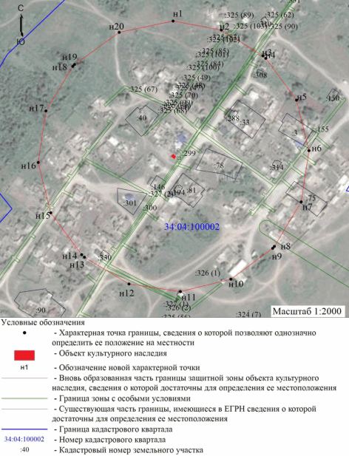

Перечень координат характерных точек границ защитной зоны
объекта культурного наследия регионального значения "Могила
первого бригадира колхоза Федосеева А.Ф.", расположенного
по адресу: Волгоградская область, Даниловский район,
хут. Ловягин

Система координат: МСК-34 зона 1

Номер характерной точки | Длина линии (м) | X | Y
н1 |  | 661377,94 | 1370825,76
 | 73,61
н2 |  | 661364,38 | 1370898,11
 | 73,6
н3 |  | 661325,58 | 1370960,65
 | 5,66
н4 |  | 661321,76 | 1370964,83
 | 77,94
н5 |  | 661258,98 | 1371011,01
 | 77,93
н6 |  | 661183,32 | 1371029,7
 | 77,94
н7 |  | 661106,26 | 1371018,05
 | 77,93
н8 |  | 661039,51 | 1370977,83
 | 3,91
н9 |  | 661036,62 | 1370975,2
 | 78,02
н10 |  | 660990,27 | 1370912,44
 | 78,01
н11 |  | 660971,45 | 1370836,73
 | 78,02
н12 |  | 660983,04 | 1370759,58
 | 78,02
н13 |  | 661023,26 | 1370692,73
 | 5,66
н14 |  | 661027,07 | 1370688,54
 | 78,07
н15 |  | 661089,85 | 1370642,14
 | 78,07
н16 |  | 661165,61 | 1370623,31
 | 78,06
н17 |  | 661242,8 | 1370634,92
 | 78,07
н18 |  | 661309,68 | 1370675,19
 | 3,92
н19 |  | 661312,58 | 1370677,83
 | 82,65
н20 |  | 661360,88 | 1370744,9
 | 82,64
н1 |  | 661377,94 | 1370825,76

Система координат: WGS 84

Номер характерной точки | N | E
н1 | 50°18'43,37" | 44°2'34,06"
н2 | 50°18'42,90" | 44°2'37,70"
н3 | 50°18'41,62" | 44°2'40,84"
н4 | 50°18'41,50" | 44°2'41,05"
н5 | 50°18'39,44" | 44°2'43,34"
н6 | 50°18'36,99" | 44°2'44,23"
н7 | 50°18'34,50" | 44°2'43,59"
н8 | 50°18'32,36" | 44°2'41,51"
н9 | 50°18'32,26" | 44°2'41,38"
н10 | 50°18'30,79" | 44°2'38,18"
н11 | 50°18'30,21" | 44°2'34,34"
н12 | 50°18'30,62" | 44°2'30,45"
н13 | 50°18'31,95" | 44°2'27,10"
н14 | 50°18'32,08" | 44°2'26,89"
н15 | 50°18'34,13" | 44°2'24,58"
н16 | 50°18'36,59" | 44°2'23,68"
н17 | 50°18'39,08" | 44°2'24,32"
н18 | 50°18'41,23" | 44°2'26,40"
н19 | 50°18'41,32" | 44°2'26,54"
н20 | 50°18'42,86" | 44°2'29,96"
н1 | 50°18'43,37" | 44°2'34,06"

Приложение 8
к приказу
комитета
государственной охраны
объектов культурного наследия
Волгоградской области
от 27.01.2021 N 22

Графическое описание местоположения границ защитной зоны
объекта культурного наследия регионального значения
"Памятный знак в честь летного экипажа, погибшего в период
Сталинградской битвы", расположенного по адресу:
Волгоградская область, Даниловский район, с. Олейниково

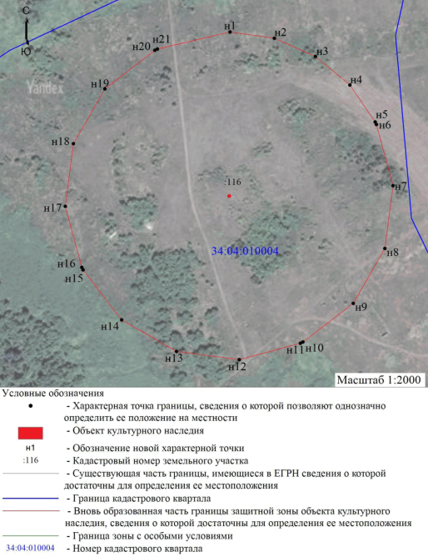

Перечень координат характерных точек границ защитной зоны
объекта культурного наследия регионального значения
"Памятный знак в честь летного экипажа, погибшего в период
Сталинградской битвы", расположенного по адресу:
Волгоградская область, Даниловский район, с. Олейниково

Система координат: МСК-34 зона 1

Номер характерной точки | Длина линии (м) | X | Y
н1 |  | 691007,19 | 1378550,07
 | 55,25
н2 |  | 690999,49 | 1378604,78
 | 55,24
н3 |  | 690977,12 | 1378655,29
 | 55,25
н4 |  | 690941,78 | 1378697,76
 | 55,24
н5 |  | 690896,18 | 1378728,93
 | 3,51
н6 |  | 690893,04 | 1378730,49
 | 78,17
н7 |  | 690817,59 | 1378750,92
 | 78,16
н8 |  | 690740,08 | 1378740,87
 | 78,16
н9 |  | 690672,34 | 1378701,88
 | 78,16
н10 |  | 690624,71 | 1378639,91
 | 3,5
н11 |  | 690623,16 | 1378636,77
 | 77,98
н12 |  | 690602,94 | 1378561,46
 | 77,97
н13 |  | 690613,05 | 1378484,15
 | 77,98
н14 |  | 690651,96 | 1378416,57
 | 77,97
н15 |  | 690713,75 | 1378369,01
 | 3,49
н16 |  | 690716,88 | 1378367,46
 | 77,9
н17 |  | 690792,09 | 1378347,15
 | 77,91
н18 |  | 690869,36 | 1378357,12
 | 77,91
н19 |  | 690936,96 | 1378395,85
 | 77,91
н20 |  | 690984,63 | 1378457,48
 | 3,5
н21 |  | 690986,19 | 1378460,61
 | 91,89
н1 |  | 691007,19 | 1378550,07

Система координат: WGS 84

Номер характерной точки | N | E
н1 | 50°34'38,58" | 44°9'26,68"
н2 | 50°34'38,30" | 44°9'29,46"
н3 | 50°34'37,55" | 44°9'32,01"
н4 | 50°34'36,39" | 44°9'34,14"
н5 | 50°34'34,90" | 44°9'35,69"
н6 | 50°34'34,80" | 44°9'35,76"
н7 | 50°34'32,34" | 44°9'36,74"
н8 | 50°34'29,84" | 44°9'36,18"
н9 | 50°34'27,67" | 44°9'34,14"
н10 | 50°34'26,16" | 44°9'30,96"
н11 | 50°34'26,11" | 44°9'30,80"
н12 | 50°34'25,49" | 44°9'26,96"
н13 | 50°34'25,86" | 44°9'23,03"
н14 | 50°34'27,15" | 44°9'19,63"
н15 | 50°34'29,17" | 44°9'17,26"
н16 | 50°34'29,27" | 44°9'17,18"
н17 | 50°34'31,71" | 44°9'16,21"
н18 | 50°34'34,21" | 44°9'16,77"
н19 | 50°34'36,38" | 44°9'18,79"
н20 | 50°34'37,89" | 44°9'21,96"
н21 | 50°34'37,94" | 44°9'22,12"
н1 | 50°34'38,58" | 44°9'26,68"

Приложение 9
к приказу
комитета
государственной охраны
объектов культурного наследия
Волгоградской области
от 27.01.2021 N 22

РЕЖИМ ИСПОЛЬЗОВАНИЯ ЗЕМЕЛЬ В ГРАНИЦАХ ЗАЩИТНЫХ ЗОН ОБЪЕКТОВ
КУЛЬТУРНОГО НАСЛЕДИЯ, РАСПОЛОЖЕННЫХ НА ТЕРРИТОРИИ
ДАНИЛОВСКОГО РАЙОНА ВОЛГОГРАДСКОЙ ОБЛАСТИ

В границах защитных зон объектов культурного наследия, расположенных на территории Даниловского района Волгоградской области, запрещаются строительство объектов капитального строительства и их реконструкция, связанная с изменением их параметров (высоты, количества этажей, площади), за исключением строительства и реконструкции линейных объектов.

